3. DỮ LIỆU VÀ TIỀN XỬ LÝ DỮ LIỆU HUẤN LUYỆN

3.1. Nguồn dữ liệu và phạm vi bài toán
Đồ án sử dụng bộ dữ liệu OCR-Dataset do harieh công bố trên Kaggle [1]. Bộ dữ liệu bao gồm hình ảnh các ký tự tiếng Anh thuộc ba nhóm: chữ số, chữ hoa và chữ thường, với sự đa dạng về kiểu phông chữ. Trong phạm vi đề tài, dữ liệu được giới hạn ở 26 chữ cái tiếng Anh viết thường (a–z), phù hợp với nhiệm vụ phân loại ký tự của mô hình nhận dạng [2].
Mỗi ảnh được gắn một nhãn là chữ cái tương ứng. Ảnh của một lớp được đặt trong thư mục con có tên lớp, ví dụ “a”, “b” hoặc tên theo mẫu “a_lower”. Việc giới hạn 26 lớp giúp bảo đảm dữ liệu phù hợp với đầu ra phân loại của mô hình OCR trong đồ án.

3.2. Cấu trúc thư mục và tạo danh sách ảnh
Dữ liệu của hệ thống được tổ chức thành ba nhóm thư mục chính: raw/ lưu ảnh gốc theo từng lớp; data_preprocessing/ chứa các chương trình chuẩn bị và xử lý dữ liệu; processed/ lưu danh sách mẫu, thông tin nhãn và số liệu thống kê phục vụ huấn luyện [2].
Thành phần | Vai trò trong đồ án
dataset/raw/ | Lưu ảnh gốc, chia theo thư mục lớp ký tự.
data_preprocessing.py | Duyệt tệp, lọc lớp a–z, xác thực ảnh, chia tập và tạo image generator.
prepare_data.py | Điều phối bước chuẩn bị, xuất các tệp CSV và JSON thống kê.
image_preprocessing.py | Tiền xử lý ảnh văn bản đầu vào; trình bày ở phần 4.
dataset/processed/ | Nơi lưu train.csv, validation.csv, test.csv và các tệp JSON.

Cụ thể, hàm directory_to_dataframe() duyệt các thư mục con và chỉ nhận các lớp viết thường a–z. Các đuôi ảnh được hỗ trợ gồm PNG, JPG, JPEG, BMP, PPM, TIF và TIFF. Tên lớp được lấy từ tên thư mục; sau đó chương trình tạo bảng hai cột image (đường dẫn ảnh) và label (nhãn ký tự) [3].

3.3. Kiểm tra tính hợp lệ và gắn nhãn dữ liệu
Trước khi đưa ảnh vào danh sách dữ liệu, chương trình sử dụng Pillow để kiểm tra khả năng mở tệp và giải mã ảnh. Những tệp không phải ảnh được bỏ qua; ảnh hỏng hoặc không thể đọc được cũng bị loại, đồng thời phát cảnh báo. Việc kiểm tra này nhằm hạn chế lỗi trong quá trình huấn luyện, trong khi ảnh gốc vẫn được giữ nguyên [3].
Sau bước xác thực, mỗi ảnh hợp lệ được biểu diễn bởi một bản ghi gồm đường dẫn tuyệt đối tới tệp ảnh và nhãn a–z. Danh sách này là cơ sở để chia dữ liệu thành các tập học, kiểm định và kiểm thử.

3.4. Phân chia dữ liệu train, validation và test
Hàm split_dataframe() sử dụng train_test_split của scikit-learn để chia dữ liệu theo tỷ lệ 80% train, 10% validation và 10% test. Cả hai lần chia đều phân tầng theo nhãn (stratify), nhờ đó tỷ lệ các lớp được duy trì tương đối đồng đều giữa các tập. Giá trị random_state = 41 được đặt cố định để có thể tái lập phép chia trên cùng một tập ảnh [3].
Tập dữ liệu | Tỷ lệ | Mục đích
Train | 80% | Học các tham số của mô hình nhận dạng ký tự.
Validation | 10% | Theo dõi quá trình học và lựa chọn cấu hình mô hình.
Test | 10% | Đánh giá khả năng dự đoán trên ảnh chưa dùng để huấn luyện.

Số lượng mẫu thuộc tập test và validation được làm tròn đến số nguyên, phần còn lại được phân vào tập train. Do đó, tỷ lệ phân chia thực tế có thể chênh lệch nhỏ so với tỷ lệ 80%–10%–10% dự kiến. Số lượng ảnh hợp lệ và số mẫu của từng tập cần được thống kê sau khi hoàn tất quá trình đọc và kiểm tra dữ liệu [3].
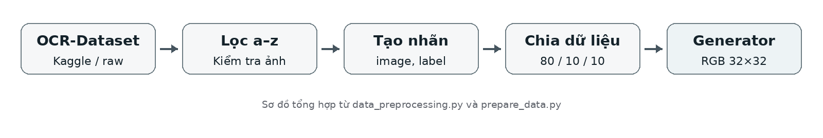
Hình 3.1. Quy trình chuẩn bị dữ liệu huấn luyện.

3.5. Chuẩn hóa đầu vào và tăng cường dữ liệu
Hàm create_generators() sử dụng ImageDataGenerator của TensorFlow/Keras để đọc ảnh theo từng batch. Theo config.py, kích thước ảnh đầu vào IMAGE_SIZE = (32, 32), số lượng ảnh trong mỗi batch là 32. Generator chuyển ảnh thành RGB gồm ba kênh màu và sử dụng dtype int32 [3], [5].
Đối với tập train, tham số brightness_range = [0.0, 1.0] được sử dụng để thay đổi độ sáng khi sinh batch, giúp tăng tính đa dạng của ảnh huấn luyện. Hai tập validation và test không áp dụng phép tăng cường độ sáng và được giữ nguyên thứ tự khi đánh giá. Trong cấu hình đầu vào này, giá trị pixel chưa được chuyển về khoảng [0, 1] bằng phép chia 255 và cũng chưa áp dụng hàm preprocess_input [3].
Cần phân biệt: script prepare_data.py chỉ tạo danh sách đường dẫn ảnh và thống kê; thao tác chuyển RGB, resize và thay đổi độ sáng được thực hiện khi generator đọc ảnh để huấn luyện. Chương trình không ghi đè ảnh gốc hoặc xuất hàng loạt tệp ảnh 32×32 [4].

3.6. Kết quả đầu ra của bước chuẩn bị dữ liệu
Khi chạy module prepare_data.py từ thư mục gốc dự án, chương trình đọc ảnh trong dataset/raw/ và xuất các tệp sau vào dataset/processed/ [2], [4]:
Tên tệp | Nội dung được lưu
train.csv | Danh sách ảnh và nhãn thuộc tập huấn luyện.
validation.csv | Danh sách ảnh và nhãn thuộc tập kiểm định.
test.csv | Danh sách ảnh và nhãn thuộc tập kiểm thử.
class_indices.json | Ánh xạ chữ cái (nhãn) sang chỉ số lớp.
summary.json | Số lượng mẫu, tỷ lệ chia, random_state và thống kê từng lớp.

Như vậy, phần tiền xử lý dữ liệu huấn luyện đã được tổ chức thành các module có thể sử dụng chung cho mô hình DenseNet121 và các mô hình so sánh. Việc lưu danh sách và thông tin nhãn giúp bảo đảm đầu vào nhất quán khi huấn luyện, kiểm định và đánh giá.

4. TIỀN XỬ LÝ VÀ PHÂN ĐOẠN ẢNH ĐẦU VÀO

4.1. Mục đích và quy trình chung
Sau giai đoạn chuẩn bị dữ liệu huấn luyện, ảnh văn bản đầu vào cần được xử lý để làm nổi bật vùng ký tự và xác định vị trí các đối tượng cần nhận dạng. Khác với dữ liệu huấn luyện đã được gắn nhãn, ảnh đầu vào có thể chứa nhiều từ hoặc nhiều ký tự trong cùng một khung hình. Quá trình tiền xử lý được thực hiện qua các bước biến đổi ảnh và phát hiện vùng bao [6].
Quy trình tiền xử lý được tổ chức theo thứ tự: đọc ảnh màu → chuyển sang ảnh xám (grayscale) → nhị phân hóa Otsu đảo màu → giãn hình thái học → tìm đường viền (contour) và hình chữ nhật bao quanh. Kết quả của các bước này là những vùng ảnh có khả năng chứa chữ, làm cơ sở cho giai đoạn nhận dạng tiếp theo [6].
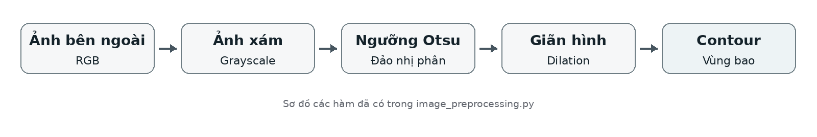
Hình 4.1. Sơ đồ các bước tiền xử lý và phân đoạn ảnh đầu vào.

4.2. Các kỹ thuật xử lý ảnh đã triển khai
a) Đọc ảnh và chuyển sang ảnh xám. Hàm read_image() dùng cv2.imread() để đọc ảnh và đổi hệ màu BGR của OpenCV sang RGB. Hàm convert_to_gray() tiếp tục chuyển RGB sang ảnh xám một kênh (cv2.COLOR_RGB2GRAY), giảm lượng thông tin màu trước bước phân ngưỡng [6].
b) Nhị phân hóa theo Otsu. Hàm binarization() gọi cv2.threshold() với THRESH_OTSU kết hợp THRESH_BINARY_INV. Otsu xác định ngưỡng dựa trên phân bố mức xám; lựa chọn đảo nhị phân thường giúp chữ tối trong ảnh gốc trở thành vùng sáng trên nền tối, thuận lợi cho phép giãn và tìm contour [6].
c) Giãn hình thái học. Hàm dilate() sử dụng phần tử cấu trúc hình chữ nhật (cv2.MORPH_RECT) để mở rộng vùng trắng trên ảnh nhị phân. Ở chế độ words=True, kernel có kích thước 6×6 và phép giãn được lặp 3 lần để hỗ trợ liên kết các ký tự thành vùng từ. Ở chế độ words=False, kernel có kích thước 1×3 và được lặp 4 lần. Việc lựa chọn kernel ảnh hưởng trực tiếp đến mức độ liên kết giữa các nét chữ và các vùng ký tự [6].
d) Tìm contour và vùng bao. Hàm find_rectangles() sử dụng cv2.findContours() với RETR_EXTERNAL và CHAIN_APPROX_NONE, sau đó gọi cv2.boundingRect() để trả về hình chữ nhật (x, y, w, h) của từng contour. Danh sách hình chữ nhật được sắp theo tọa độ x tăng dần, tương ứng thứ tự từ trái sang phải [6].
Hình 4.2 trình bày kết quả chạy thử quy trình tiền xử lý trên ảnh chữ “hello world” tự tạo. Để dễ quan sát, năm ảnh được phóng to tại vùng chứa chữ; các phép xử lý vẫn được thực hiện trên ảnh gốc. Với ảnh thử này, ngưỡng Otsu bằng 151,0; thuật toán tìm được một vùng bao có tọa độ (x, y, w, h) = (75, 51, 65, 23). Đây là kết quả tiền xử lý và xác định vùng chữ, chưa phải kết quả nhận dạng ký tự của mô hình OCR.
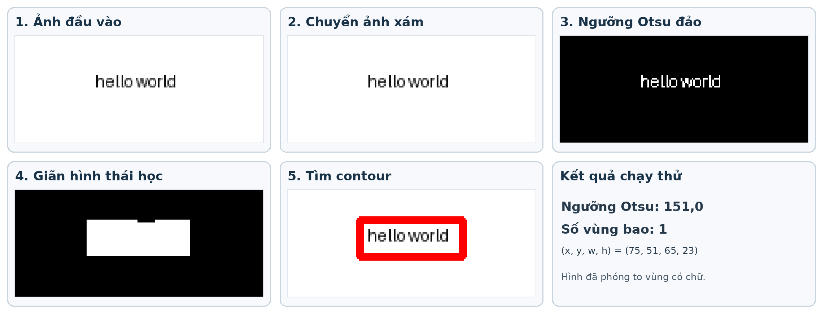
Hình 4.2. Kết quả tiền xử lý ảnh “hello world” tự tạo (phóng to vùng chữ, phát hiện một vùng bao).

4.3. Các hàm xử lý ảnh và chức năng
Hàm / kỹ thuật | Đầu vào – đầu ra | Vai trò
read_image() | Đường dẫn → ảnh RGB | Nạp ảnh và thống nhất hệ màu.
convert_to_gray() | Ảnh RGB → ảnh xám | Đơn giản hóa dữ liệu mức xám.
binarization() | Ảnh xám → ảnh nhị phân | Làm nổi bật tiền cảnh bằng Otsu đảo.
dilate() | Ảnh nhị phân → ảnh đã giãn | Nối các vùng ký tự hoặc vùng từ.
find_rectangles() | Ảnh nhị phân → danh sách vùng bao | Xác định vị trí ứng viên có chữ.

Hình chữ nhật bao quanh mới biểu diễn vị trí vùng chứa tiền cảnh; cần có các bước tiếp theo để cắt và chuẩn hóa ảnh ký tự trước khi dự đoán. Vì vậy không thể đồng nhất kết quả contour với kết quả nhận dạng nội dung văn bản.

4.4. Hạn chế hiện tại và hướng hoàn thiện
Quá trình tiền xử lý đã bao gồm các bước đọc ảnh, chuyển ảnh xám, phân ngưỡng Otsu, giãn hình thái học và xác định vùng bao. Tuy nhiên, các bước tách riêng từng ký tự, chuẩn hóa vùng ảnh cắt, thực hiện dự đoán và ghép các nhãn thành chuỗi văn bản chưa được kết nối thành một quy trình OCR hoàn chỉnh [2].
Để hoàn thiện hệ thống, các contour cần được nhóm theo từng dòng dựa trên tọa độ y, rồi sắp xếp trong mỗi dòng theo tọa độ x. Các vùng ký tự sau khi cắt được chuẩn hóa về kích thước phù hợp với đầu vào 32×32 trước khi chuyển đến mô hình phân loại. Cuối cùng, các nhãn dự đoán được ghép theo thứ tự đọc thành văn bản kết quả. Đây là hướng phát triển tiếp theo của đồ án, không phải kết quả đã hoàn thành ở giai đoạn tiền xử lý.
Một số trường hợp khó gồm văn bản nhiều dòng (chỉ sắp xếp x có thể sai thứ tự), ký tự nằm sát nhau (dilation có thể làm dính vùng), ảnh bị nghiêng hoặc mờ, nền không đồng đều và chữ có nhiều kích thước. Các vấn đề này cần được kiểm thử trên ảnh đầu vào thực tế khi nhóm hoàn thiện pipeline.

4.5. Tổng kết phần tiền xử lý ảnh đầu vào
Các kỹ thuật xử lý ảnh truyền thống đóng vai trò xác định khu vực có chữ trước giai đoạn nhận dạng bằng học sâu. Sự kết hợp giữa chuyển ảnh xám, ngưỡng Otsu, giãn hình thái học và phát hiện contour tạo nền tảng cho việc phân đoạn ảnh. Để hình thành hệ thống OCR hoàn chỉnh, cần phát triển thêm các bước tách ký tự, dự đoán và ghép kết quả thành văn bản.

